第四单元 经济与文化同步测试
一、单项选择题（下列各题均有四个选项，其中只有一个符合题意，请你把它找出来并将其代号填入题后的括号内。每小题2分，共40分。）
1.我国国民经济的基础产业是（ ）
A.工业 B.农业 C.商业 D.交通运输业
2.下列不是我国森林资源主要分布区的是（ ）
A.东北林区 B.东南林区
C.西北林区 D.西南林区
3.秦岭——淮河以南的农村生活、生产一般是（ ）
A.耕地以旱地为主，一年二到三熟
B.农作物以小麦、高粱为主
C.捕鱼捞虾、栽培菱藕、采桑养蚕
D.冬季孩子们喜欢堆雪人、打雪仗、滑冰
4.可以挖掘我国农业发展潜力的措施是（ ）
A.大力开垦荒地 B.因地制宜、全面发展农业
C.多种植粮食作物 D.提高单位面积产量
5.我国农业未来发展的方向是（ ）
A.努力开垦荒地，增加粮食产量
B.增加农产品进口量，满足人们生活需要
C.增加农业人口的数量，以增加粮食产量
D.实行科学种田，增加粮食产量，走“科技兴农”之路
6.沪宁杭地区“金三角”地带重要的工业城市是（ ）
A.上海、南京、苏州、无锡、杭州
B.上海、南京、宁波、温州、杭州
C.重庆、成都、上海、南京、杭州
D.武汉、九江、上海、南京、杭州
7.下列工业基地位于我国华东地区的有（ ）
A.辽中南工业基地 B.京津唐工业基地
C.沪宁杭工业基地 D.珠江三角洲工业基地
8.下列有关我国工业布局的叙述错误的是（ ）
A.我国工业布局变得日趋合理
B.现在不仅原有工业得到发展，又出现了一批新的工业基地
C.为适应商品经济的发展，乡镇企业遍地开花
D.山西能源基地，西昌卫星发射基地等都是扩建起来的工业基地
9.我国高新技术产业发展最为迅速的地区是（ ）
A.京津唐地区B.东南沿海城市
C.沪宁杭地区D.东部沿海地带
10.我国第一个国家级高新科技产业开发区是（ ）
A.杨凌农业高新技术产业园区
B.北京中关村科技园区
C.深圳高新技术产业园区
D.上海浦东高新技术产业园区
11.我国最重要的运输方式是（ ）
A.铁路运输 B.公路运输
C.水路运输 D.航空运输
12.我国南北向的铁路干线是（ ）
A.京包—包兰、陇海—兰新
B.京哈—京广、京沪、京九、宝成—成昆
C.沪松—浙赣—湘黔—贵昆
D.京哈、哈大、陇海
13.下列交通枢纽中，有三条以上铁路相交会的是（ ）
A.天津 B.上海 C.洛阳 D.兰州
14.乘火车沿京广线自北向南经过的重要铁路枢纽有（ ）
A.北京 郑州 株洲 B.北京 天津 徐州
C.北京 郑州 南昌 D.北京 株洲 郑州
15.下列铁路中，属于东西方向的是（ ）
A.京沪线、沪杭线 B.京九线、京沪线
C.京广线、兰新线 D.陇海线、兰新线
16.位于长江三角洲地区的高速公路是（ ）
A.沈大线 B.京津唐线 C.沪宁杭线 D.广深线
17.具有运量小，运费高，速度快的特点的运输方式是（ ）
A.铁路运输 B.公路运输
C.航空运输 D.水路运输
18.下列哪种运输方式多用于运送石油和天然气（ ）
A.铁路运输 B.公路运输
C.航空运输 D.管道运输
19.下列哪一种货物由汽车短途运送最适宜（ ）
A.1万吨海盐从天津到上海
B.1吨蔬菜由桂林到南宁
C.100辆汽车由长春到徐州
D.1000吨大米由武汉到上海
20.关于桂林山水叙述不正确的是（ ）
A.桂林一带石灰岩地区多岩洞，奇峰林立，形态万千
B.漓江，由桂林到阳朔一段，清澈见底，风景如画
C.桂林位于广西壮族自治区的南部，有湘桂线通过
D.桂林山奇、水秀、石美、洞异，素有“桂林山水甲天下”的美称
二、双项选择题（下列各题均有四个选项，其中只有两个符合题意，请你把它找出来并将其代号填入题后的括号内。每小题3分，共15分。）
21.下列说法正确的是（ ）
A.东北平原主要种植春小麦、玉米等一年一熟的农作物
B.青藏高原的河谷地区可以种植棉花、小麦、瓜果等农作物
C.牧区畜牧业主要分布在半干旱、干旱草原地区和青藏高寒草原区
D.目前，我国渔业生产主要集中在东北部地区
22.有关我国农业发展的说法中，正确的有（ ）
A.丘陵地区草山草坡面积较广，适宜发展种植业
B.中部平原，土壤肥沃，适宜发展种植业
C.东南地区河湖密布，适宜发展渔业
D.我国在华北平原、淮北、新疆等地建设了一批商品粮生产基地
23.下列属于重工业的产业有（ ）
A.纺织 B.食品 C.钢铁 D.造船
24.下列哪种运输方式受自然条件影响较小（ ）
A.铁路 B.公路 C.航空 D.水路
25.下列少数民族与其主要民族文化组合，正确的是（ ）。
A.朝鲜族—窑洞 B.傣族—泼水节
C.蒙古族—藏袍 D.黎族—竹竿舞

三、连线题
26.将下列商品粮基地与其对应的省区，耕作用直线连接起来：（8分）
A.河北省 ①三江平原 a.一年两熟
B.黑龙江省 ②华北平原 b.一年一熟
C.湖南省 ③珠江三角洲 c.一年三熟
D.广东省 ④洞庭湖平原 d.两年三熟

四、读图综合题
27. 读南方地区图，回答下列问题：（7分）
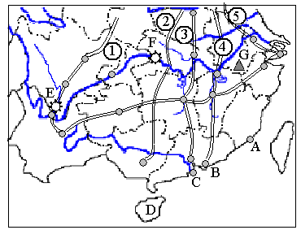（1）与长江干流航线相交的铁路线自西向东是：（5分）
① ，
② ，
③ ，
④ ，
⑤ ；
（2）该地区缺少煤
炭资源，但水资源
丰富，其中位于长
江的支流河上的E 水电站，是我国目
前发电量最大的水电站，干流上的F 水
电站于2006年5月20日正式建成，成为世界最大的水电站。（2分）
28. 读“我国东部沿海的地区图”，回答下列问题：（11分）
（1）写出图中字母代表的我国最大海洋渔场和当前重点开发区的名称：（4分）
A 渔场
B 重点开发区
C 重点开发区
D 重点开发区
（2）比较B、C两重点开发区发展钢铁工业的优势和不利因素。（4分）

（3）结合D重点开发区的气候、草场和海洋等方面的资源优势，确定当前及今后开发重点，应在本区建成哪些农业生产基地？（3分）

29.西部开发是我国为振兴中西部地区经济而实施的一项规模宏大的系统工程。读有关图表回答：（6分）
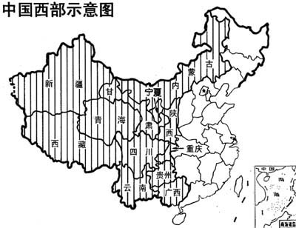
西部地区土地类型构成表
草地 | 38.23%
林地 | 17.7%
耕地 | 7.1%
其它 | 36.97%

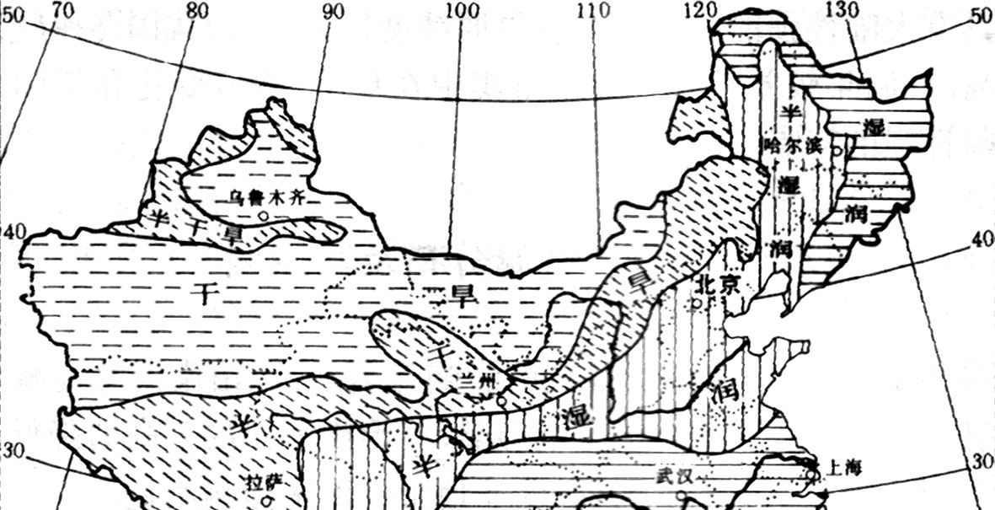

（1）内蒙古自治区从西向东干湿地区的变化依次是干旱区、 区和半湿润区，这表明该地区的年降水量自西向东逐渐 。（2分）

（2）西部地区各土地类型中，占比重最大的是 。该土地类型有利于发展 。（2分）
回族
A.畜牧业 B.林业
C.渔业 D.种植业
（3）西部地区分布着众多的少
数民族，右面邮票所示的少数
民族集中分布在 自治区。（2分）

30.下面是2006年6月20日，南宁市铁路客运部分简明时刻表。（13分）
方 向 | 车 次 | 出发时刻 | 到达时刻
上海－昆明 | K181 | 1:08 | 0:56
广州－昆明 | K365 | 1:57 | 1:45
南宁－桂林北 | N802 | 8:25 | 13:10
昆明－上海 | K182 | 9:26 | 9:16
南宁－北京西 | T6 | 9:50 | 20:00
南宁－西安 | K316 | 10:47 | 6:33
南宁－玉林 | N826 | 13:48 | 17:19
南宁－北京西 | Z802 | 10:10 | 19:20
南宁－北海 | N819 | 14:45 | 12:31
南宁－北京西 | 1556 | 8:20 | 23:50
桂林北－昆明 | 2055 | 15:49 | 15:37
南宁－成都 | K142 | 17:53 | 19:38
南宁－昆明 | K393 | 18:09 | 8:29
（1）请你查出表中T字头列车在南宁—北京之间运行时间为 。而Z字开头列车的运行时间为 。1556次列车在此区间的运行时间为 。那么请你分析南宁—北京的列车T字头开头的列车属于 ，Z字开头的列车属于
；T字头的列车和纯数字的列车相比，有 的特点。如果不考虑价格因素，一日内最早到达的列车为 次。如果考虑价格因素，你认为 次列车的硬卧最便宜。（8分）
（2）K181次列车是由 开往 的列车。K的意思就是 。如果从上海出发到南宁，能否选择这趟列车？为什么？（5分）

答案
1.B2.C3.C4.B5.D6.A7.C8.D9.D10.B11.A12.B13.D14.A15.D16.C17.C18.D19.B20.C21.AC22.BC23.CD24.AB25.BD
26. A②d B①b C④a D③c
27. （1）宝成——成昆线 焦柳线 京广线 京九线 京沪线（2）二滩 三峡
28.（1）舟山 京津唐 沪宁杭 海南岛（2）B优势是：煤、铁资源丰富；不利因素是：水资源紧缺。C优势是：水运方便，可以从区外或国外输入原料；不利因素是：矿产与能源资源缺乏（3）提示：以热带作物为中心的现代化农业基地；海洋渔业基地；（畜牧业基地）热带珍稀动物饲养基地，等等。
29.(1)半干旱 增加 (2) 草地 A (3) 宁夏回族
30.（1）10时10分 9时10分 15时30分 特快 直达快速 快且有的站点不停 Z802 1556 （2）上海 昆明 不能因为该车不经过南宁

